6th grade Unit 1

**name & from & like** interview

6年＿組

name/名前：

|  |  |  |
| --- | --- | --- |
| 質問: What is your name? | 質問： Where are you from? | 質問：What color/sports do you like? |
| 例：　BOB | 例： USA | 例： pink & judo |
| 例：さとし | 例：**イタリア** | 例：**黒い　＆　野球** |

|  |  |  |
| --- | --- | --- |
| ME:  My name is＿＿＿＿＿ | ME:  I’m from＿＿＿＿＿ | ME:  I like＿＿＿＿＿ |
| 1 |  |  |
| 2 |  |  |
| 3 |  | 書く：英語OK、日本語OK  聞く・話す：英語で頑張りましょう |

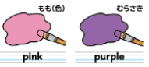

|  |  |  |
| --- | --- | --- |
| 質問: What is your name? | 質問： Where are you from? | 質問：What color/sports do you like? |
| My name is. .. .. ... | I’m from. .. .. ... | I like. .. .. ... |
| 4 |  |  |
| 5 |  |  |
| 6 |  |  |
| 7 |  |  |
| 8 |  |  |

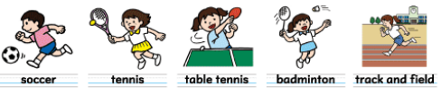

書く：英語OK、日本語OK

聞く・話す：英語で頑張りましょう

|  |  |  |  |  |
| --- | --- | --- | --- | --- |
|  |  |  |  |  |
| アメリカ | カナダ | ガーナ | ドイツ | インド |

|  |  |  |  |  |
| --- | --- | --- | --- | --- |
|  |  |  |  |  |
| イタリア | シンガポール | フランキー | **スウェーデン** | オーストラリア |

|  |  |  |  |  |
| --- | --- | --- | --- | --- |
|  |  |  |  | **Ireland** |
| トルコ | 中国 | ノルウェー | エジプト | **アイルランド** |

|  |  |  |  |  |
| --- | --- | --- | --- | --- |
|  |  |  |  |  |
| ペルー | スペイン | 韓国 | 日本 | ブラジル |

|  |  |  |  |  |
| --- | --- | --- | --- | --- |
| Jamaica |  |  |  |  |
| **ジャマイカ** | スペイン | 韓国 | 日本 | ブラジル |